# Installationshinweise Corporate Planner

(Einzelinstallation für Benutzer während Pilotprojekt)

1. Installationsdatei starten

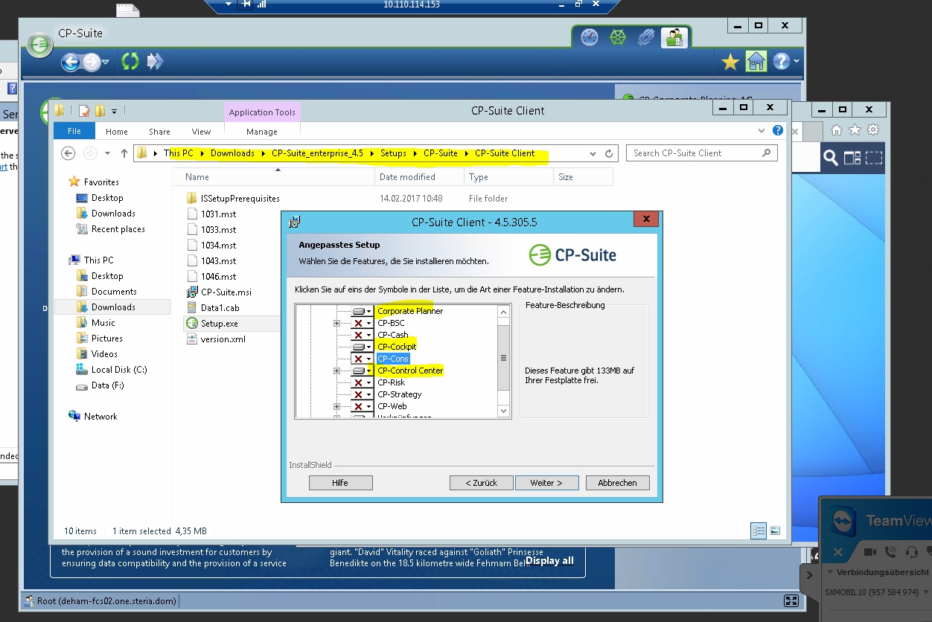

2. Konfiguration wie hier gezeigt auswählen

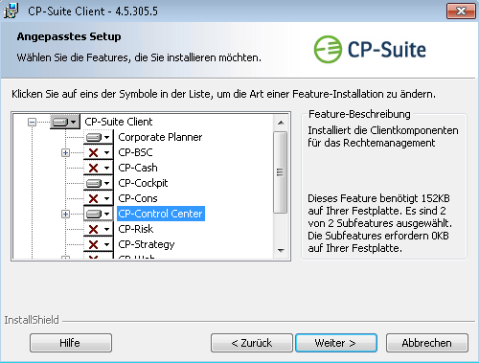

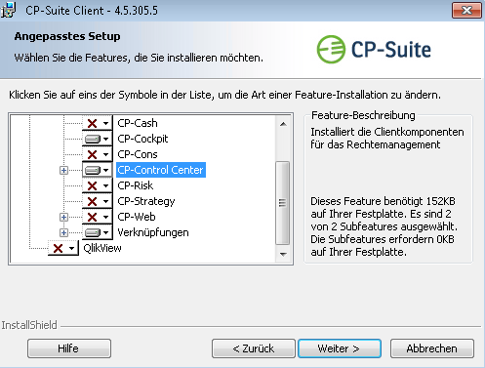

3. Corporate Planner starten und beim ersten Mal Verbindungsstring zum Testsystem eingeben

**net.tcp://deham-fcs04.one.steria.dom:8083/CP/CONTROL/**

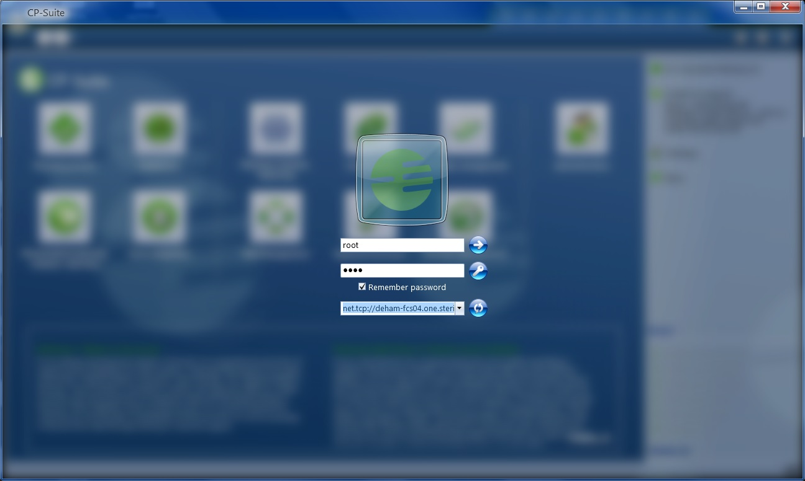

**Username / Passwort werden nicht benötigt, die Anmeldung wird über Windows erfolgen.**

**Die Arbeit im Testsystem wird erst nach der Bereistellung von Version 1 möglich sein.**